מאי 2012

א ב ג ד ה ו ש

1 2

8 9

15 16

22 23

29 30

30 אפריל 2012

יום ^ני

30

**פ. תאום בהר המנוחות**

**אזכרה לאימה של הגברת נתניהו**

**פ. תאום במשכן אומנויות הבמה ת״א ־**

**כנס הלשון העברית של האקדמיה ללשון עברית**

**הקרנת סרט על פועלו של מר בן ציון נתניהו**

מרכז בגין

00

01

02

03

04

05

06

07

08

09

10

11

12

13

14

15

16

17

18

19

1. 21 22 23

|  |  |  |
| --- | --- | --- |
| **29 אפריל 2012**  יום **ראש([** | | אפריל 2012 מאי 2012  אבגדהוש אבגדהוש  7654321  8 9  15 16  22 23  29 30 |
|  | יום רא/^ון | |
|  | 29 | |
| 00 |  |  |
| 01 |  |  |
| 02 |  |  |
| 03 |  |  |
| 04 |  |  |
| 05 |  |  |
| 06 |  |  |
| 07 |  |  |
| 08 |  |  |
| 09 | **/צ1רינו ־ חדר דיונים קבינט** |  |
| 10 |  | **ישיבת ממשלה - בחדר ישיבות ממשלה** |
| 11 |  |  |
| 12 | **12:00 ־ נעמי מך ־ ל/צ1בה** |  |
| 13 |  |  |
| 14 |  | **14:00-15:00- השר כחלון- השר כץ- גבי קדו׳גי־ אבי ^^^לשכה** |
| 15 |  | **15:15-16:15- הכנה לנאום למו/צוב הקיץ בכנסת־ לירך־ רוף־גיל־ ל/צ1כה** |
| 16 | **16:30- פגישה תכנון מדיניות הסברה לקראת פרסום דוייח מבקר המדינה על המלייל והמשט - ותיקאי - לירך - גיל - רון - זוהר - לשכה** | |
| 17 |  |  |
| 18 |  |  |
| 19 |  |  |
| 20 |  |  |
| 21 | **21:15-יציאה** | **פרטי** |
| 22 |  | **22:00־ פרטי- ירו/שלים** |
| 23 |  |  |
|  | | |

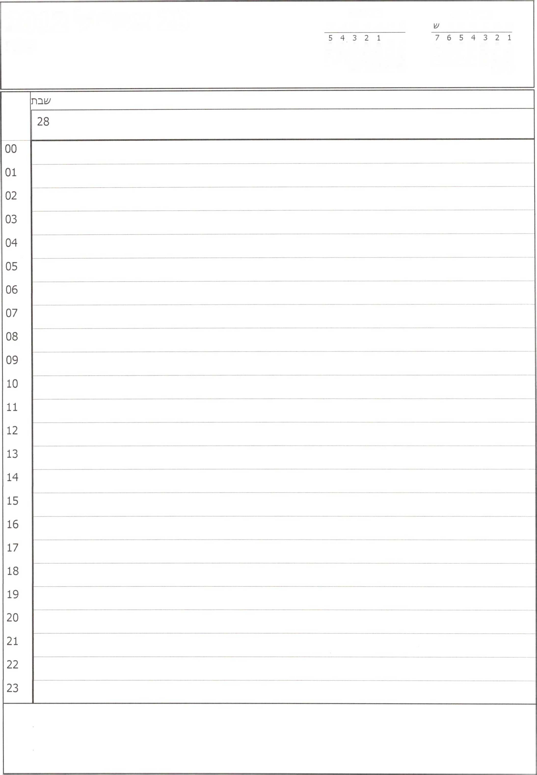

אפריל 2012

28 אפריל 2012

/^בת

מאי 2012

א ב ג ד ה ו

א ב ג ד ה ו ש

14 13 12 11 10 9 8

12 11 10 9 8 7 6

21 20 19 18 17 16 15

19 18 17 16 15 14 13

28 27 26 25 24 23 22

26 25 24 23 22 21 20

30 29

31 30 29 28 27

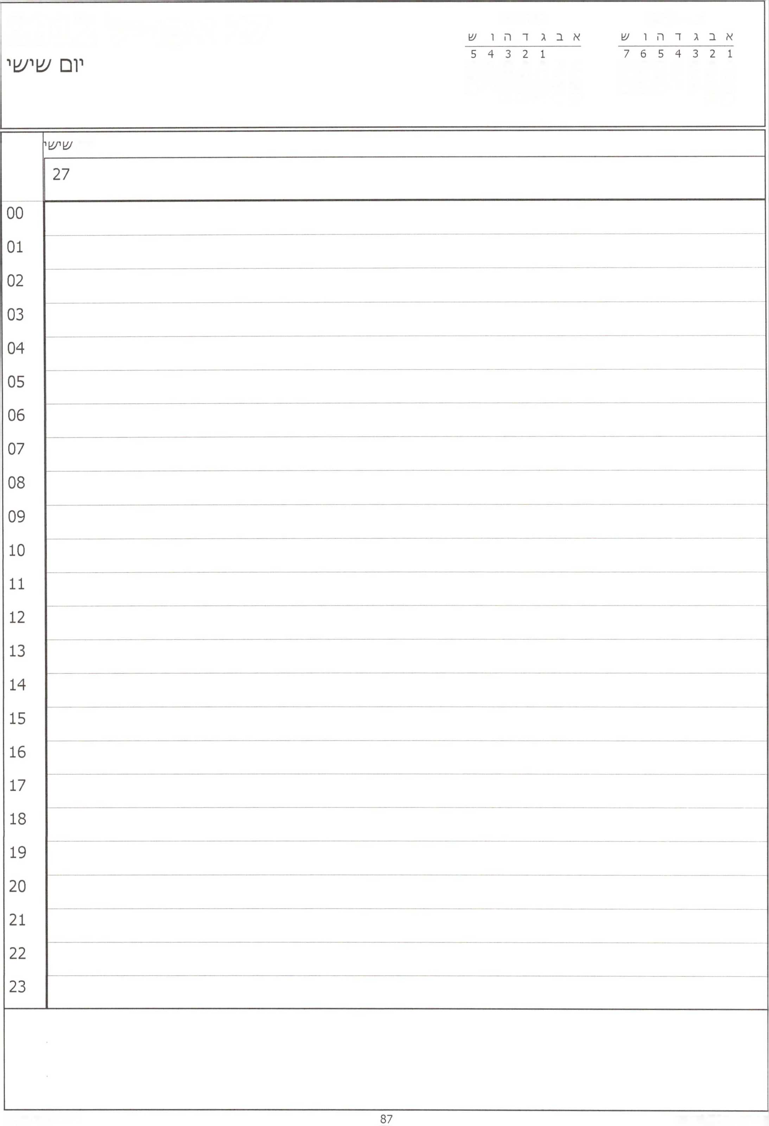

אפריל 2012

27 אפריל 2012

מאי 2012

14 13 12 11 10 9 8

12 11 10 9 8 7 6

21 20 19 18 17 16 15

19 18 17 16 15 14 13

28 27 26 25 24 23 22

26 25 24 23 22 21 20

30 29

31 30 29 28 27

יום

26 אפריל 2012

7 6 5 4 3 2 1 14 13 12 11 10 9 8 21 20 19 18 17 16 15 28 27 26 25 24 23 22 30 29

יום חמי^י

יום חמי/^י 26

יום העצמאות

00

01

02

03

04

05

06

07

08

**09:00 - הגעה לבית הנשיא לצורך תדרוך - לשכת הנשיא**

**מפגש לוחמי תש״ח וטקס חיילים מצטיינים**

בית הנשיא

**נסיעה לתיאטרון ירושלים**

**הידור התנ״ך העולמי**

תיאטרון ירושלים

09

10

11

12

13

14

15

16

17

18

**19:25 טקס פרם ישראל**

בנייני האומה

19

20

21

22

23

1

8 9

15 16

22 23

29 30

יום רביעי

יום רביעי

25

יום הזכרוך

21

**טקס אזכרה ממלכתי לחללי מערכות י/צוראל**

הר הרצל

**12:00 גיל־לירן־ רון- יד ו/צום במסגרת ארוחת צהרים**

**טקס אזכרה ממלכתי לחללי פעולות איבה**

הר הרצל

**זמן ׳צזמור להכנה לנאום**

00

01

02

03

04

05

06

07

08

09

10

11

12

13

14

15

16

17

18

19

1. **21** 22 23

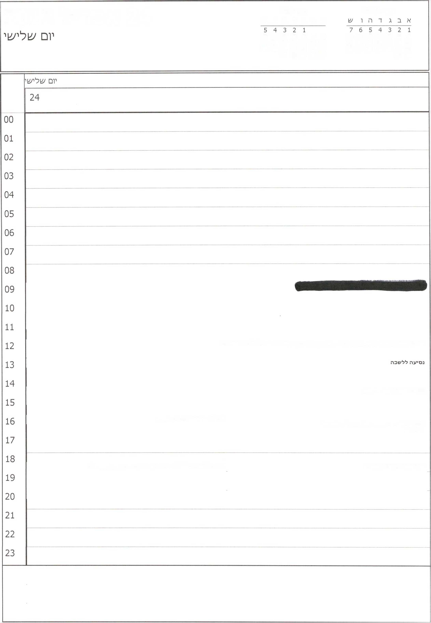

אפריל 2012

24 אפריל 2012

מאי 2012

א ב ג ד ה ו ש

14 13 12 11 10 9 8

12 11 10 9 8 7 6

21 20 19 18 17 16 15

19 18 17 16 15 14 13

28 27 26 25 24 23 22

26 25 24 23 22 21 20

30 29

31 30 29 28 27

12:00-13:00 ראיון לרשת אא:)- לירן - מארק רגב - רון - עמידרור - בית ראש הממשלה

14:30-16:00 הבנה לנאום

16:15- התכנסות ביד לבנים

16:15 סקס יום הזברון של ארגון"יד לבנים"

יד לבנים

18:30 הבנה לנאומים - גיל- רון- לירן- בית ראש הממשלה

זמן שמור להכנה לנאומים

|  |  |
| --- | --- |
| , **בדז** ־ , * **ב 0**  7654321  8 9 10 11 12 13 14  15 16 17 18 19 20 21  22 23 24 25 26 27 28  29 30 | |
| 00  01  02  03  04  05  06  07  08  09  10  11  12  13  14  15  16  17  18  19  20  21  22  23 | יום ׳14 נ |
| 23 |
| **09:30-10:30 הכנה לראיון** - **לירך- גיל- רון- בית ראש הממשלה**  **נסיעה לל/צ1כה**  **13:00-מ/צולחת מנהיגי הבונדס -בחדר הראל**  **14:45**- **הכנה** ־ **גיל־רון־לירו־גלעד אייזנמן(מזפ״צ) 14:45־14:00-צילומי ברכה ליום הזיכרון ויום**  **.** ־ **שלומיתברנע** - **לשכה העצמאות** ־ **ועבור משלחת פדרציות יהודי מיאמי**  **15:00-15:45 שלומית ברנע- לשכה**  **15:45-16:00 הצגת שאלת רה״מ בחידון התנ״ך־קציו חינוך ראשי- לשכה**  **16:00**- **מתמודדי חידון התנ״ך** - **בחדר הראל**  **20:00 - גד'^0^־ מחוץ למשרד**  יל׳) )\7  סר-ל |
|  | |

אפריל 2012

א ב ג ד ה ו ש

7 6 5 4 3 2 1 14 13 12 11 10 9 8 21 20 19 18 17 16 15 28 27 26 25 24 23 22 30 29

**22 אפריל 2012**

יום רא/^וך

יום ראשון 22

**שרינו - חדר דיונים קבינט**

**פ. תאום במרב? בגין**

**הקרנת סרט על בן ציון נתניהו**

**ישיבת ממשלה - בחדר ישיבות ממשלה**

**פ. תאום בעיר הקרח**

**12:30-14:30- פרטי - מחוץ למשרד**

**16:30- פרטי - לשבה**

**20:30-פרטי-בטיפול גיל**

00

01

02

03

04

05

06

07

08

09

10

11

12

13

14

15

16

17

18

19

1. 21 **22** 23

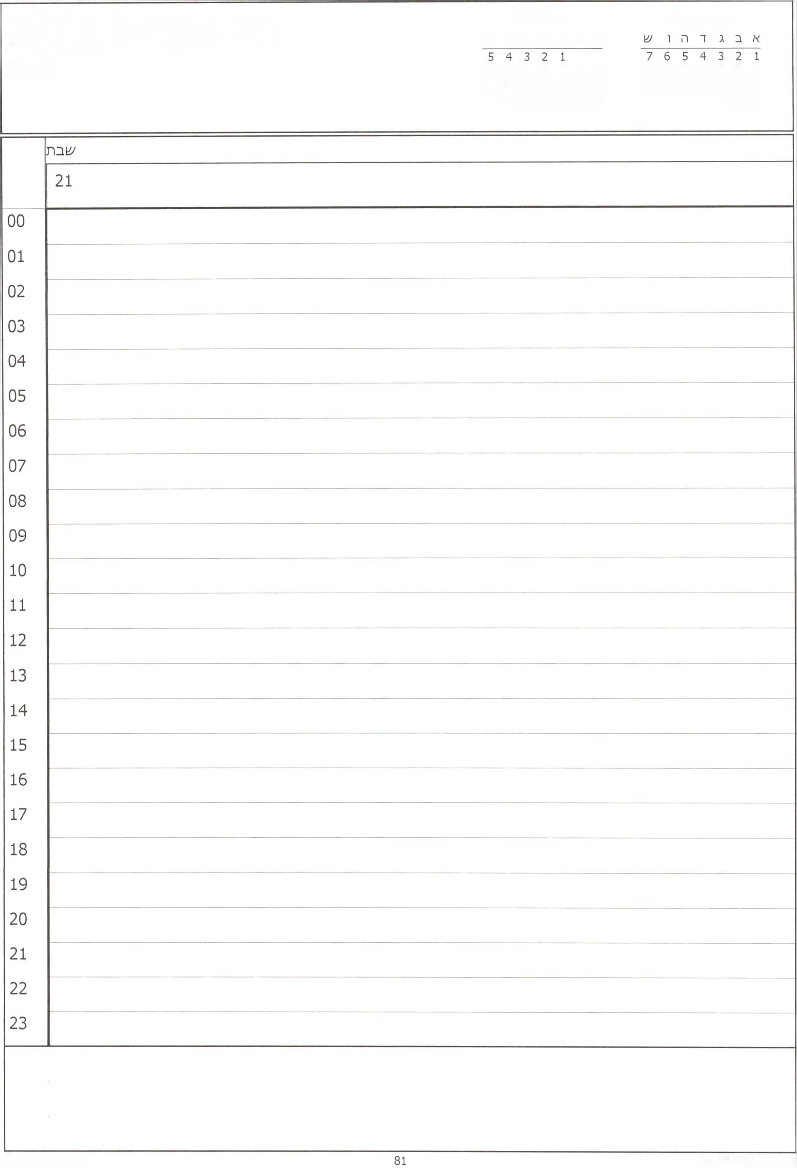

אפריל 2012

21 אפריל 2012

/^בת

מאי 2012

א ב ג ד ה ו ש

14 13 12 11 10 9 8

12 11 10 9 8 7 6

21 20 19 18 17 16 15

19 18 17 16 15 14 13

28 27 26 25 24 23 22

26 25 24 23 22 21 20

30 29

31 30 29 28 27

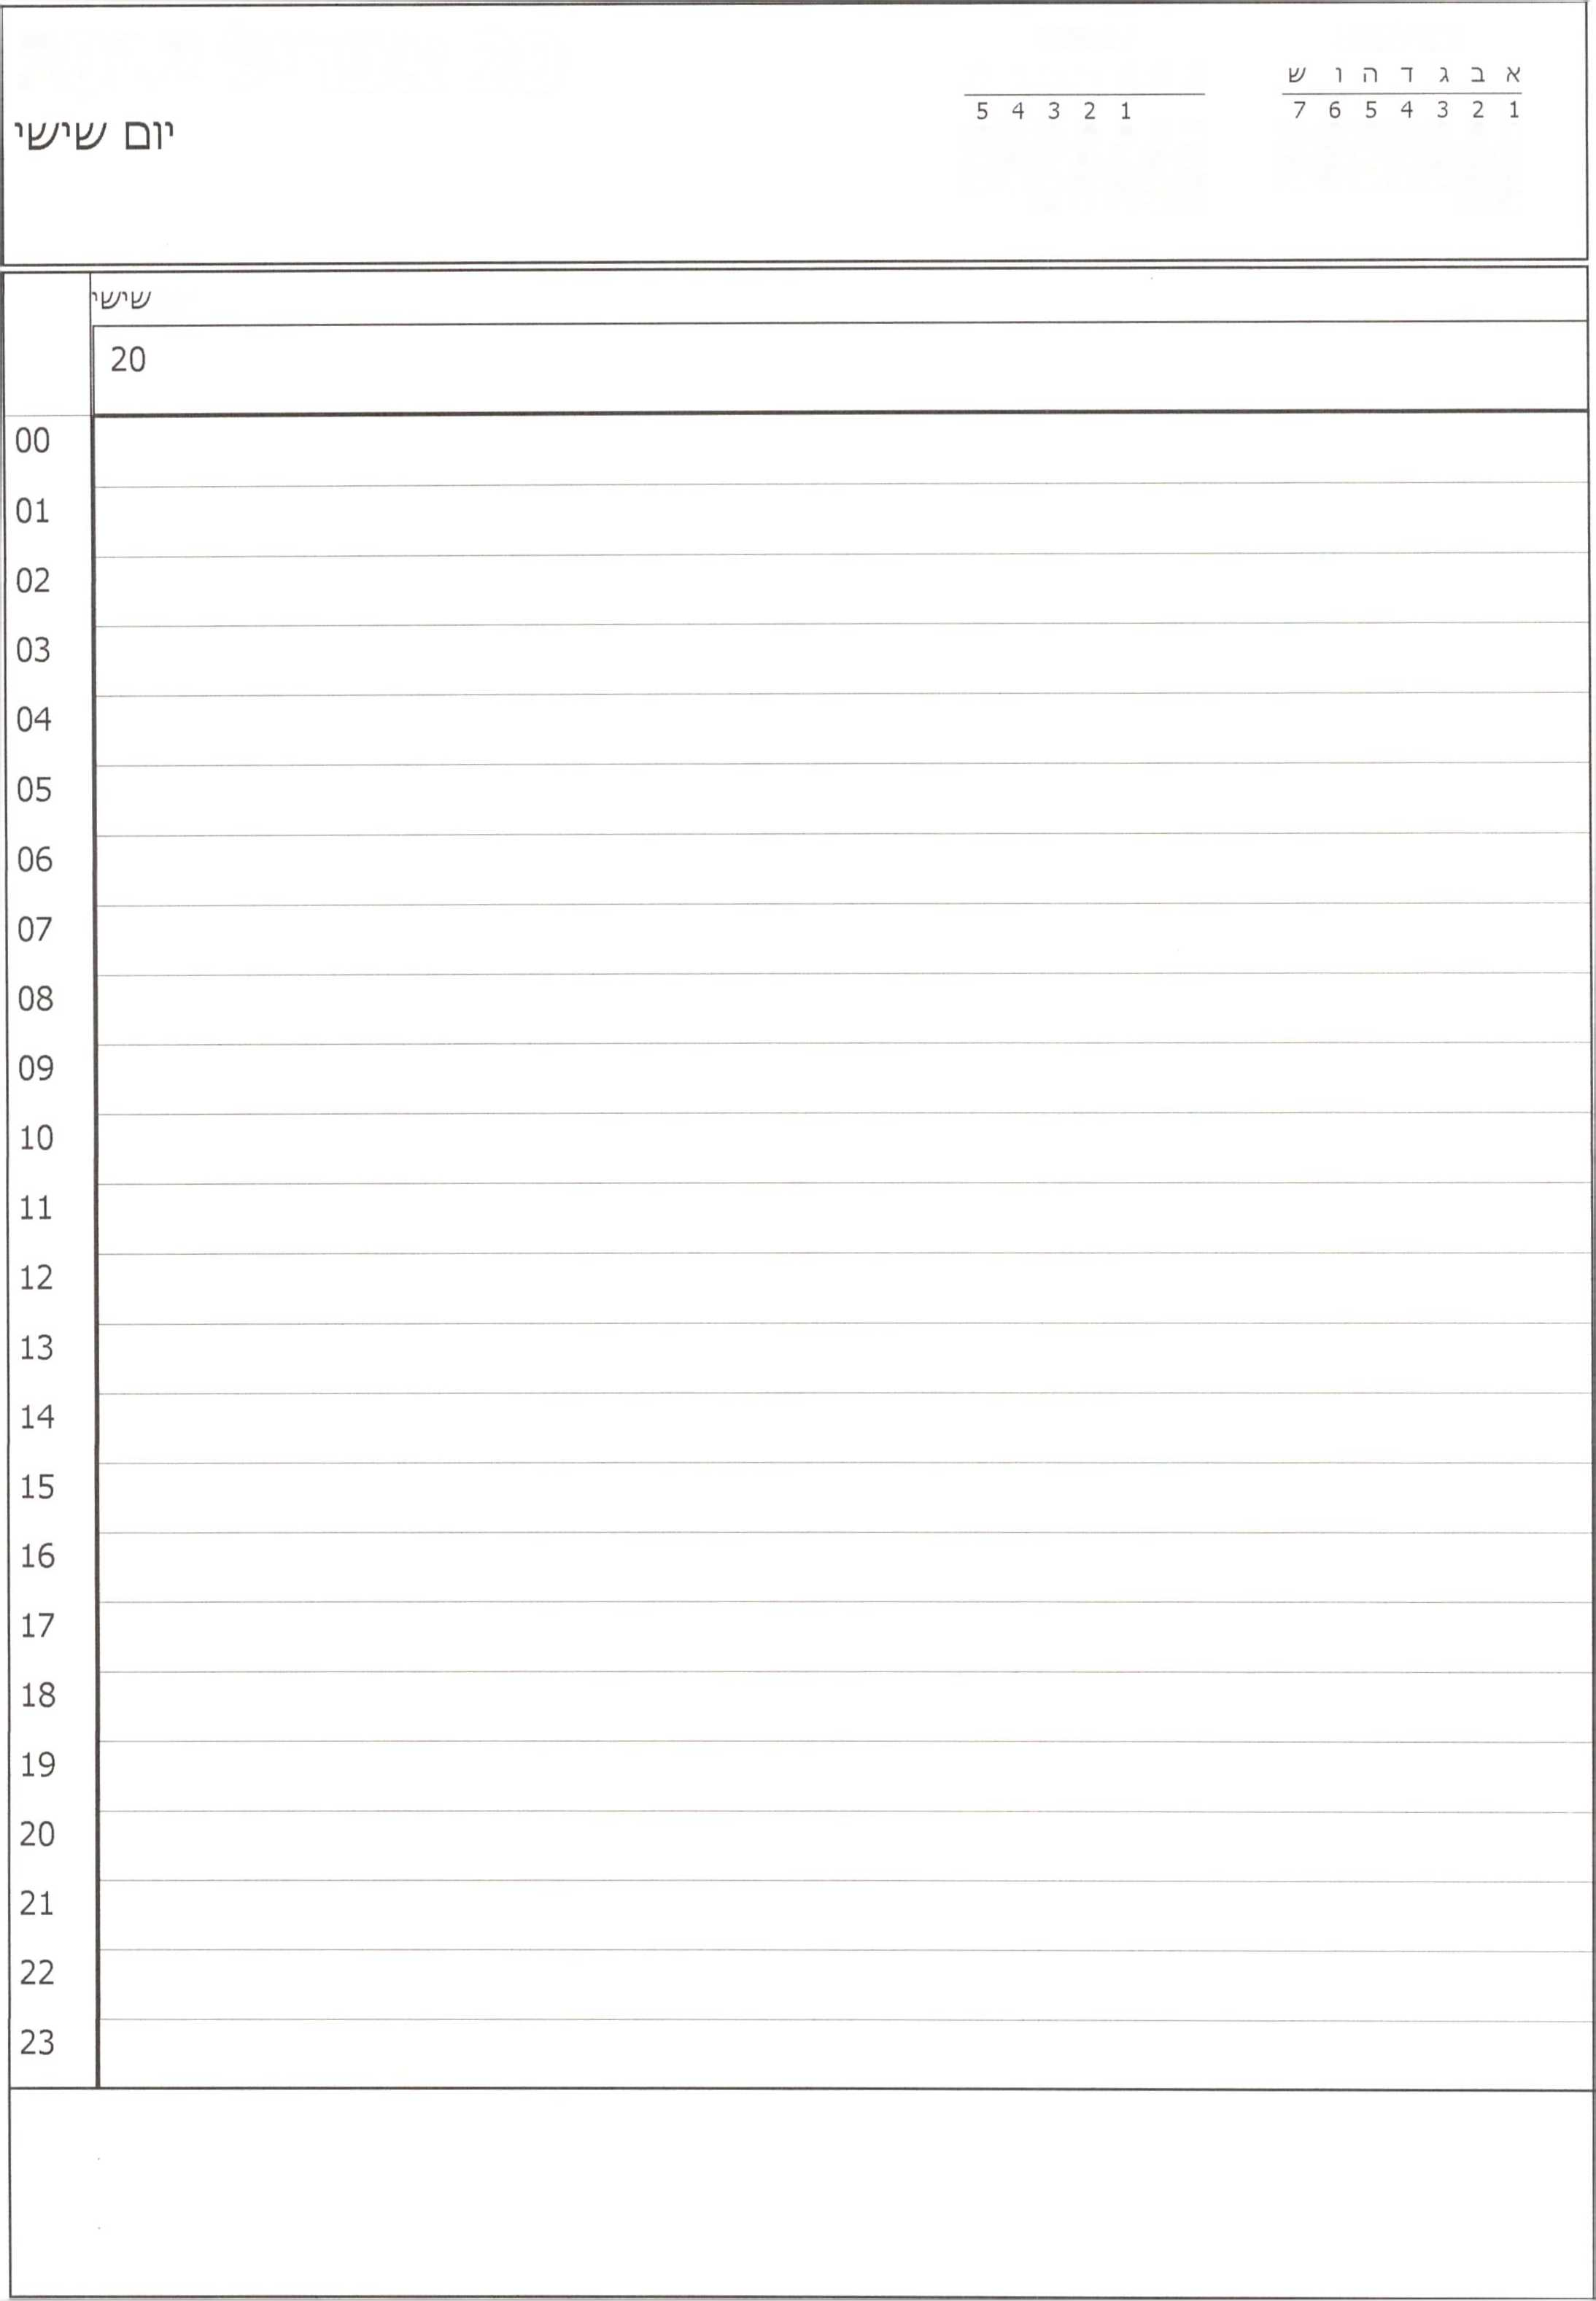

אפריל 2012

20 אפריל 2012

מאי 2012

א ב ג ד ה 1 ש

14 13 12 11 10 9 8

12 11 10 9 8 7 6

21 20 19 18 17 16 15

19 18 17 16 15 14 13

28 27 26 25 24 23 22

26 25 24 23 22 21 20

30 29

31 30 29 28 27

יום

**19 אפריל 2012**

יום חמי/^י

מאי 2012

א ב ג ד ה ו ש

7 6 5 4 3 2 1 14 13 12 11 10 9 8 21 20 19 18 17 16 15 28 27 26 25 24 23 22 30 29

יום חמי^1 19

יום ה׳&ואה

00

01

02

03

04

05

06

07

08

09

טקס הנחת זרים

10

יד ו/^ם

**נסיעה ללעוכה**

**טקס "לכל איש יעו שם׳**

כנסת

11

13:00־ 12:00־ הכנה לראיון ע□ העיתון הגרמני- גיל־ לירן- רוך- מארק רגב■ ל/שכה

12

13

14

**15:00 - ישראל**

**לשכה**

**16:30- פ״ע יוגיין - לשכה**

15

16

17

18

19

20

21

22

23

|  |  |  |  |  |
| --- | --- | --- | --- | --- |
| **2012** | | **18 אפריל** | מאי 2012  א ב ג ד ה ו **ש** | אפריל 2012  א ב ג ד ה ו **ש** |
| יום רביעי | |  | 5 4 3 2 1  12 11 10 9 8 7 6  19 18 17 16 15 14 13  26 25 24 23 22 21 20  31 30 29 28 27 | 7 6 5 4 3 2 1  14 13 12 11 10 9 8  21 20 19 18 17 16 15  28 27 26 25 24 23 22  30 29 |
|  | יום רביע |  |  |  |
|  | 18 | | | |
| 00 |  |  |  |  |
| 01 |  |  |  |  |
| 02 |  |  |  |  |
| 03 |  |  |  |  |
| 04 |  |  |  |  |
| 05 |  |  |  |  |
| 06 |  |  |  |  |
| 07 |  |  |  |  |
| 08 |  |  |  |  |
| 09 |  | **09:00-13:00-הכנה לנאום- לירן־גיל- רון־לשכה** |  |  |
| 10 |  |  |  |  |
| 11 |  |  |  | **11:15- פרטי - מרוו׳ןי למ/צ1רד** |
| 12 |  |  |  |  |
| 13 |  |  |  | **13:00-13:30- השר כחלון - לשכה** |
| 14 |  |  |  | **14:15-15:15 - אפני - ל/שכה** |
| 15 |  |  |  | **15:15- פרטי ־ ל/׳1כה** |
| 16 |  |  |  | **16:30-17:00 ־ פרטי-לשכה** |
| 17 |  |  |  |  |
| 18 |  |  |  |  |
| 19 |  |  |  |  |
| 20 |  |  |  | **עצרת הפתיחה לאירועי ירם השואה**  יד ושם |
| 21 |  |  |  |  |
| 22 |  |  |  |  |
| 23 |  |  |  |  |
|  | | | | |

|  |  |
| --- | --- |
| **, לרזל2,, ״ ב"ל"2,,**  7654321  8 9 10 11 12 13 14  15 16 17 18 19 20 21  22 23 24 25 26 27 28  29 30 | |
| 00  01  02  03  04  05  06  07  08  09  10  11  12  13  14  15  16  17  18  19  20  21  22  23 | **יום ׳^לי/^** |
| 17 |
| **/צ1רינו ־ חדר דיונים קבינט /צ1רינו - חדר דיונים קבינט**  **ישיבת ממ/צ1לה ־ בחדר יציבות ממ׳&לה 0**  **16:00־15:00-דני דיין־זאב חבר־נתן־גיל־לשכה**  **16:00- זמך שמור להכנה לנאום**  **17:00- פרטי - מחוץ למשרד**  **21:00 ־ פרטי ־ תל אביב** |
|  | |

|  |  |  |  |  |
| --- | --- | --- | --- | --- |
| **2012** | | **16 אפריל** | מאי 2012  א ב ג דהו **ש** | אפריל 2012  א ב ג ד ה ו **ש** |
| יום ^ני | |  | 5 4 3 2 1  12 11 10 9 8 7 6  19 18 17 16 15 14 13  26 25 24 23 22 21 20  31 30 29 28 27 | 7 6 5 4 3 2 1  14 13 12 11 10 9 8  21 20 19 18 17 16 15  28 27 26 25 24 23 22  30 29 |
|  | יו□ | | | |
|  | 16 | | | |
| 00 |  |  |  |  |
| 01 |  |  |  |  |
| 02 |  |  |  |  |
| 03 |  |  |  |  |
| 04 |  |  |  |  |
| 05 |  |  |  |  |
| 06 |  |  |  |  |
| 07 |  |  |  |  |
| 08 |  |  |  |  |
| 09 |  |  |  |  |
| 10 |  |  |  |  |
| 11 |  | | | |
| 12 |  |  |  |  |
| 13 |  |  | **^•לשכה תל אביב** 0־"' ^ **13:15- פרטי - לשפה** | **13:30-14:15-זמן תקשורת^^** |
| 14 |  |  | '5ד׳׳\7\נ-_^',בץ |  |
| 15 |  |  |  | **15:00- נרדית - לשכה** |
| 16 |  |  |  |  |
| 17 |  |  |  | **17:15- פ״ע יוגיין -לשכה** |
| 18 |  |  |  |  |
| 19 |  |  |  |  |
| 20 |  |  |  |  |
| 21 |  |  |  |  |
| 22 |  |  |  |  |
| 23 |  |  |  |  |
|  | | | | |

|  |  |
| --- | --- |
| **״ בד ״ * * ־ ״ * 15 אפריל 2012**  7654321  8 9 10 11 12 13 14  15 16 17 18 19 20 21  22 23 24 25 26 27 28  29 30 | |
| 00  01  02  03  04  05  06  07  08  09  10  11  12  13  14  15  16  17  18  19  20  21  22  23 | יום רא/^ון |
| 15 |
| **15:30- לשכה**  **19:30- סרטי - מחוץ למשרד** |
|  | |

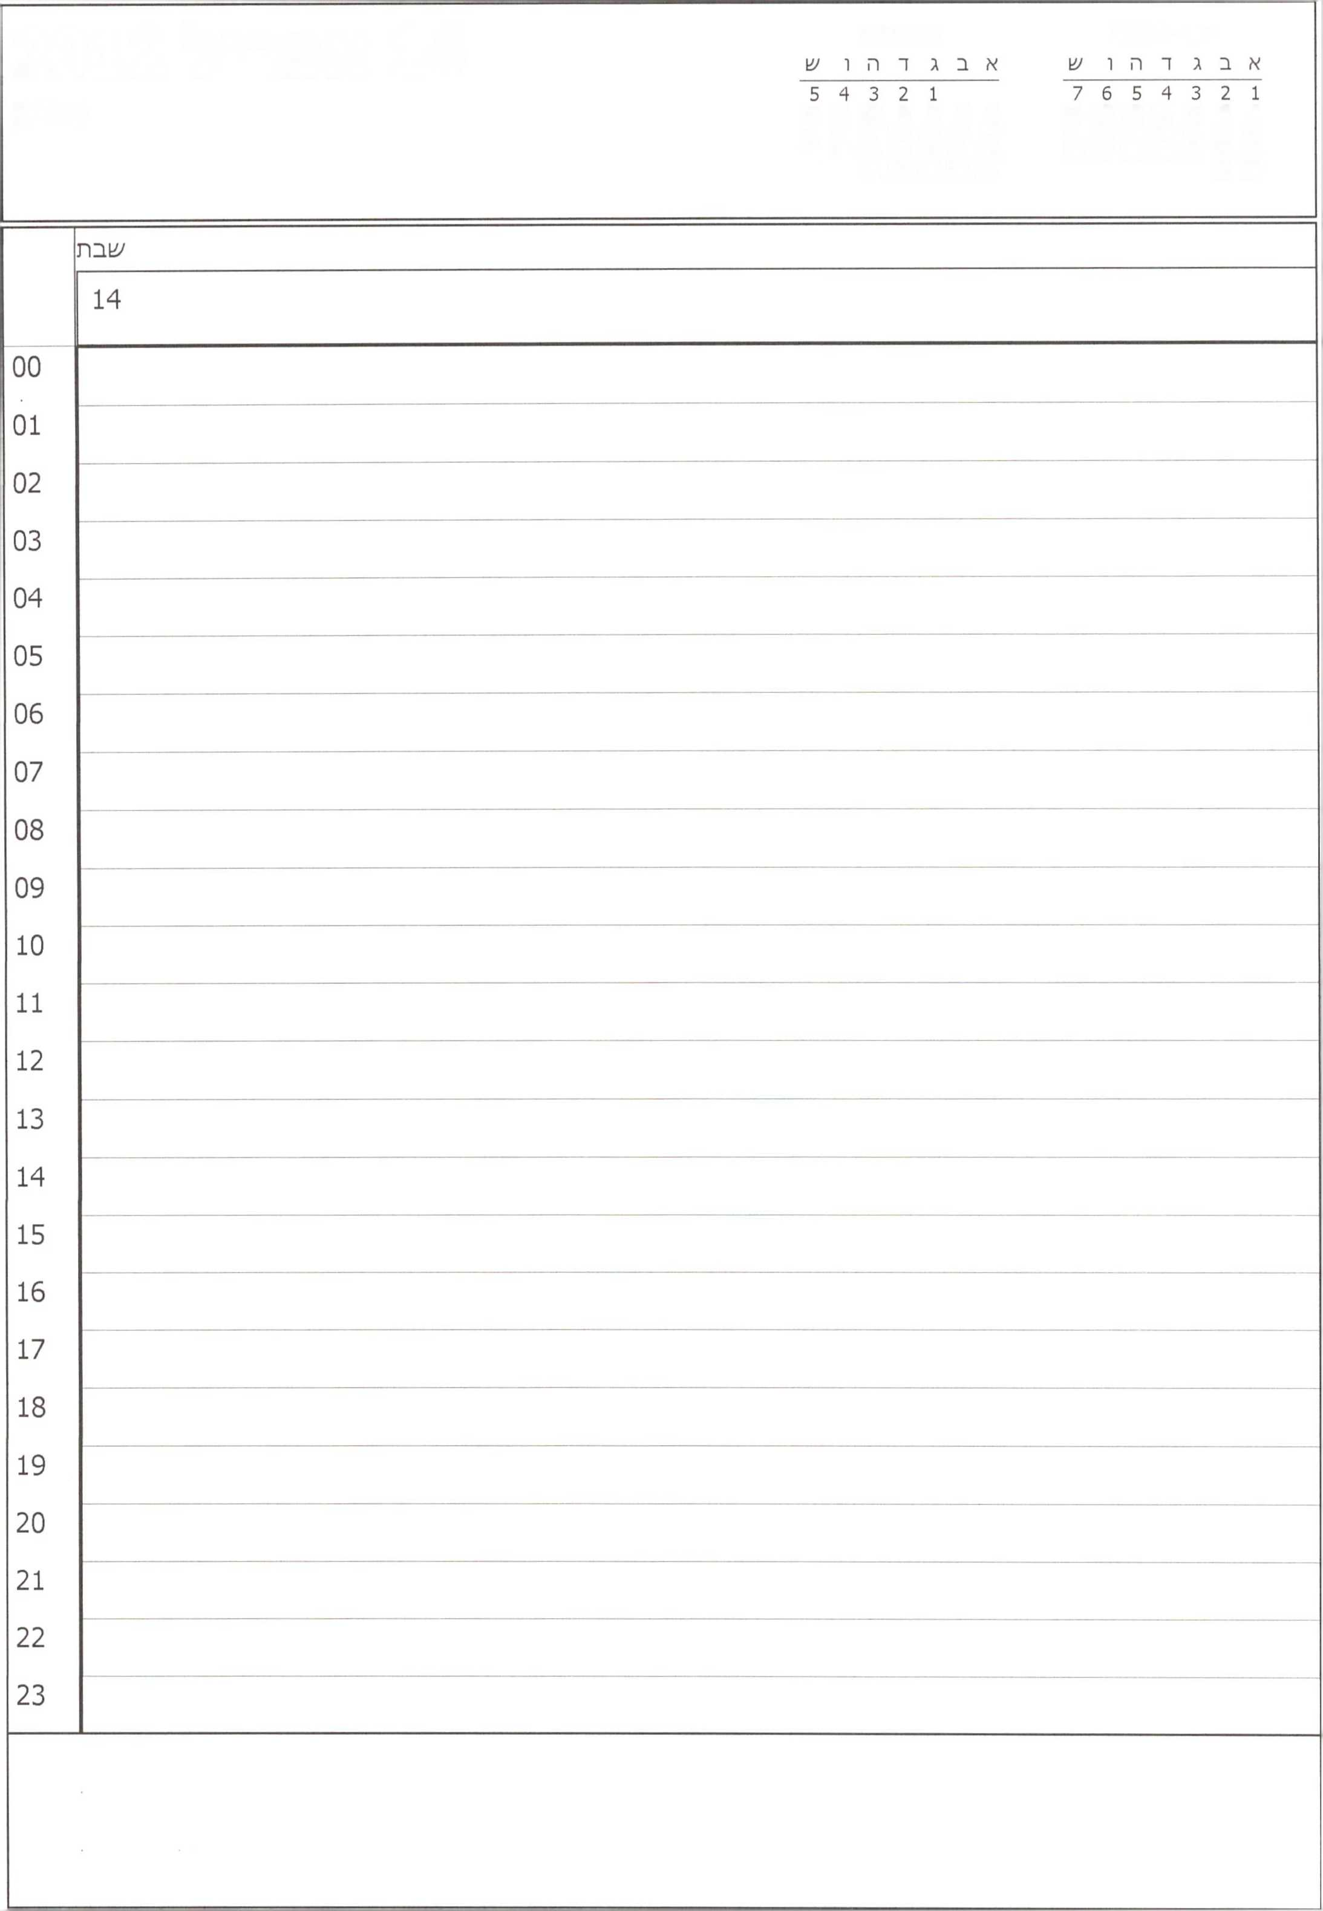

אפריל 2012

14 אפריל 2012

שבר1

מאי 2012

14 13 12 11 10 9 8

12 11 10 9 8 7 6

21 20 19 18 17 16 15

19 18 17 16 15 14 13

28 27 26 25 24 23 22

26 25 24 23 22 21 20

30 29

31 30 29 28 27

|  |  |
| --- | --- |
| **, גד ״ * , ב ״ ״ * 13 אפריל 2012**  7654321  8 9 10 11 12 13 14  15 16 17 18 19 20 21  22 23 24 25 26 27 28  29 30 | |
|  | יום |
|  | 13 |
|  | פסח |
| 00 |  |
| 01 |  |
| 02 |  |
| 03 |  |
| 04 |  |
| 05 |  |
| 06 |  |
| 07 |  |
| 08 |  |
| 09 |  |
| 10 |  |
| 11 |  |
| 12 |  |
| 13 |  |
| 14 |  |
| 15 |  |
| 16 |  |
| 17 |  |
| 18 |  |
| 19 |  |
| 20 |  |
| 21 |  |
| 22 |  |
| 23 |  |
|  | |

|  |  |
| --- | --- |
| **, ב ך; ״ . א ב ״ד״ * 12 אפריל 2012**  7654321  8 9 10 11 12 13 14  15 16 17 18 19 20 21  22 23 24 25 26 27 28  29 30 | |
| 00  01  02  03  04  05  06  07  08  09  10  11  12  13  14  15  16  17  18  19  20  21  22  23 | יום חמי/^ |
| 12  פסח |
| — |
|  | |

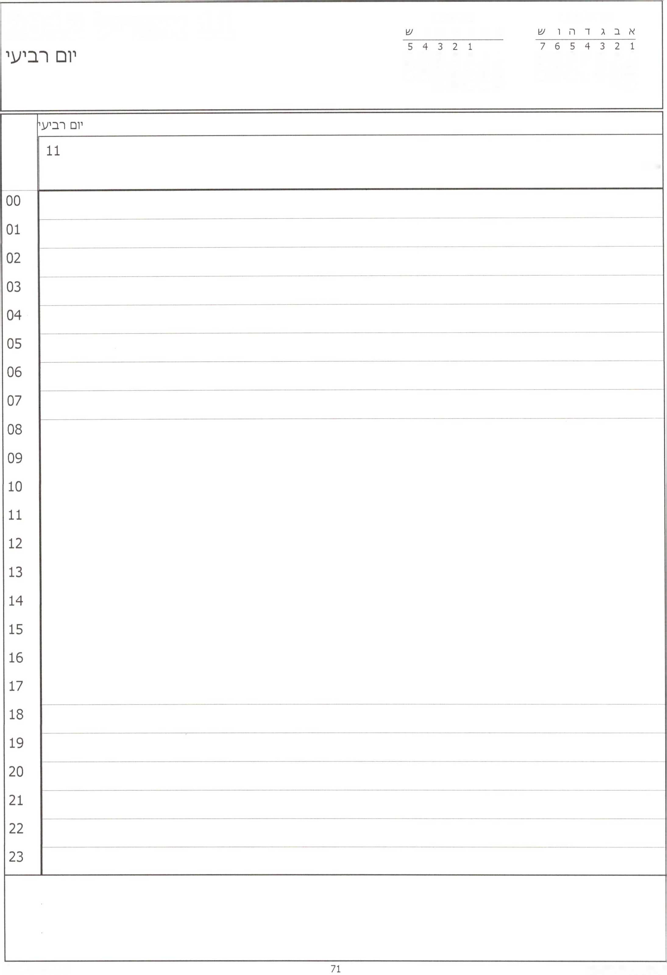

אפריל 2012

11 אפריל 2012

מאי 2012

א ב ג דהו

14 13 12 11 10 9 8

12 11 10 9 8 7 6

21 20 19 18 17 16 15

19 18 17 16 15 14 13

28 27 26 25 24 23 22

26 25 24 23 22 21 20

30 29

31 30 29 28 27

פסח

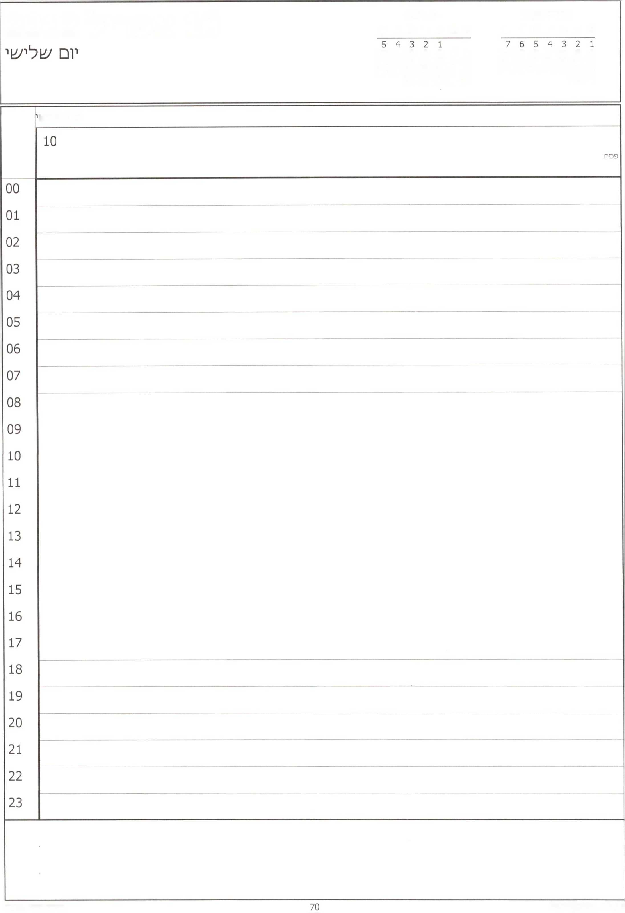

אפריל 2012 א ב ג ד ה ו ש

10 אפריל 2012

מאי 2012

א ב ג ד ה ו ש

14 13 12 11 10 9 8

12 11 10 9 8 7 6

21 20 19 18 17 16 15

19 18 17 16 15 14 13

28 27 26 25 24 23 22

26 25 24 23 22 21 20

30 29

31 30 29 28 27

יום שלי^

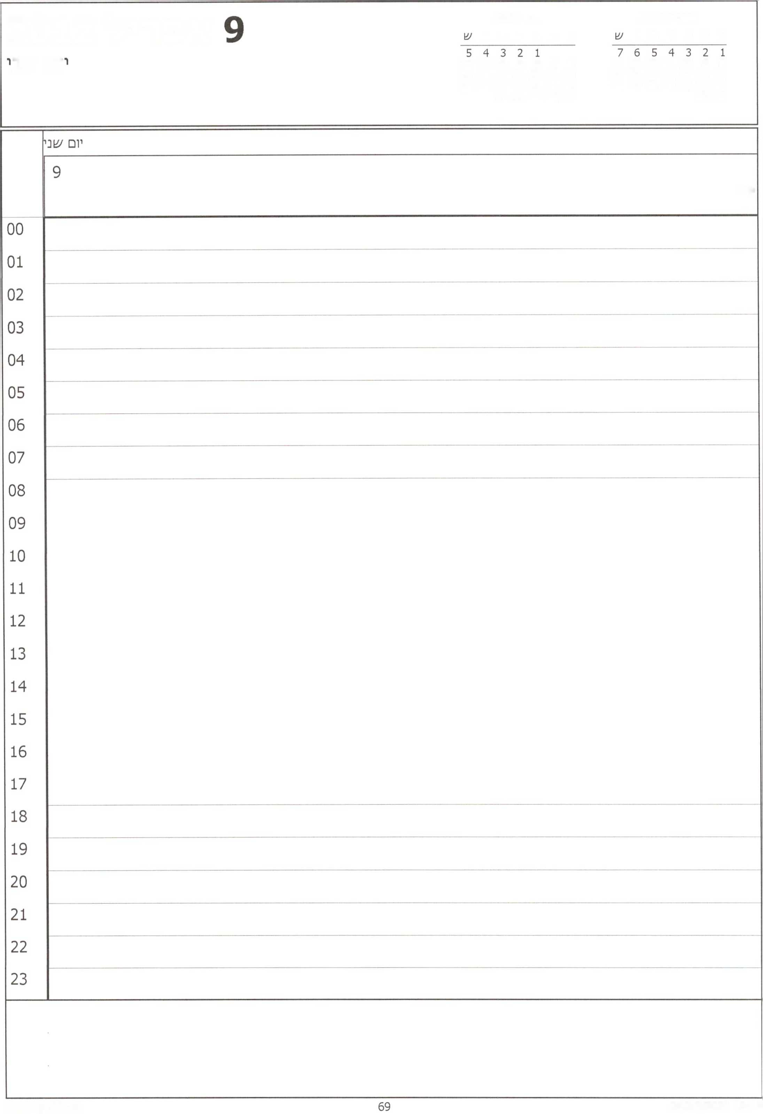

אפריל 2012

אפריל 2012

מאי 2012

א ב ג דהו

א ב ג דהו

ום שב

14 13 12 11 10 9 8

12 11 10 9 8 7 6

21 20 19 18 17 16 15

19 18 17 16 15 14 13

28 27 26 25 24 23 22

26 25 24 23 22 21 20

30 29

31 30 29 28 27

פסח

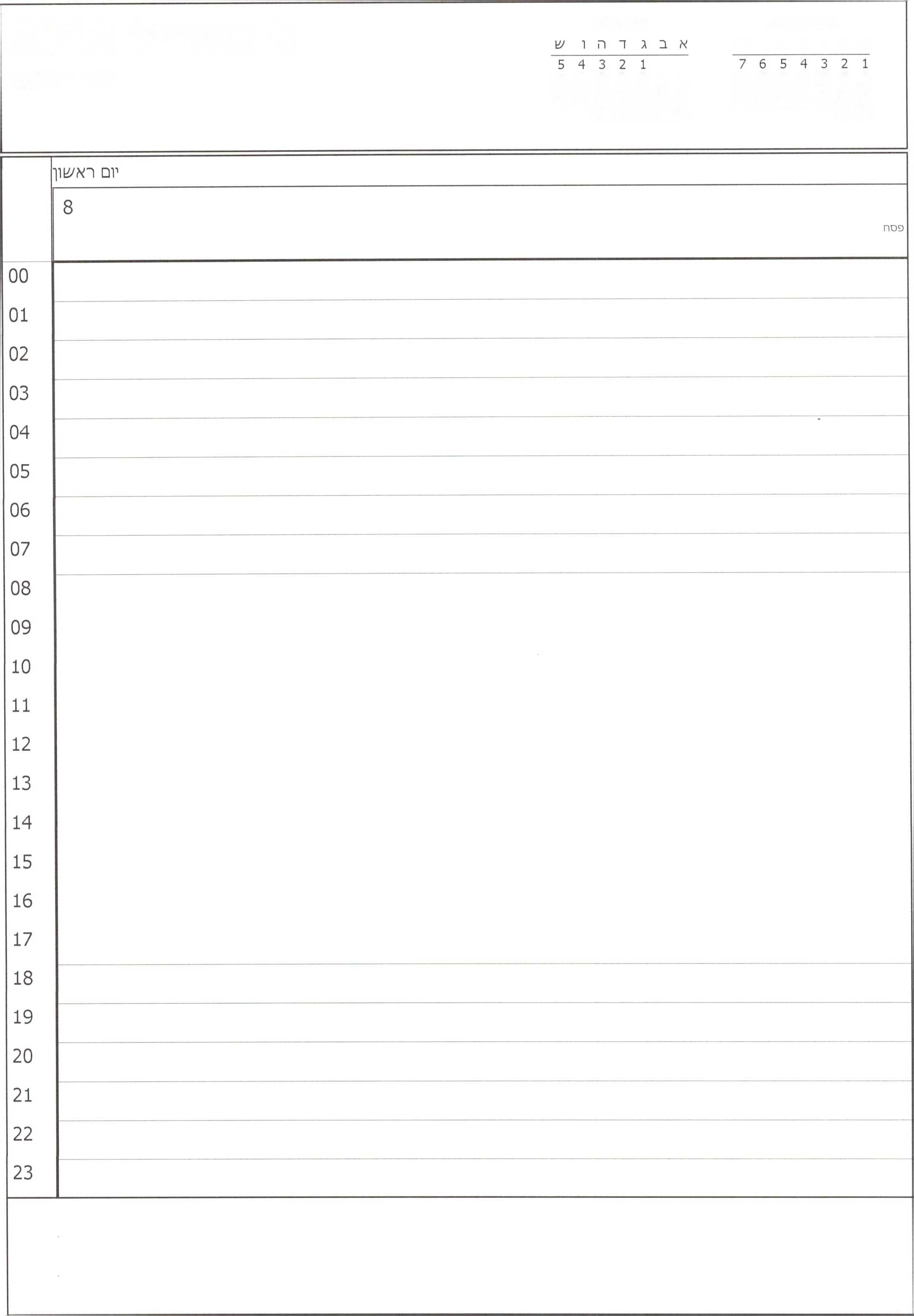

אפריל 2012 א ב ג ד ה ו ש

8 אפריל 2012

יום רא/^ון־

מאי 2012

14 13 12 11 10 9 8

12 11 10 9 8 7 6

21 20 19 18 17 16 15

19 18 17 16 15 14 13

28 27 26 25 24 23 22

26 25 24 23 22 21 20

30 29

31 30 29 28 27

|  |  |  |  |
| --- | --- | --- | --- |
| **7 אפריל 2012** | | מאי 2012  א ב ג ד ה ו עו | אפריל 2012  א ב ג ד ה ו **ש** |
| /^בת | | 5 4 3 2 1  12 11 10 9 8 7 6 19 18 17 16 15 14 13 26 25 24 23 22 21 20 31 30 29 28 27 | 7 6 5 4 3 2 1  14 13 12 11 10 9 8  21 20 19 18 17 16 15  28 27 26 25 24 23 22  30 29 |
|  | 7אלבח | | |
|  | 7 |  | פסח |
| 00 |  |  |  |
| 01 |  |  |  |
| 02 |  |  |  |
| 03 |  |  |  |
| 04 |  |  |  |
| 05 |  |  |  |
| 06 |  | | |
| 07 |  |  |  |
| 08 |  |  |  |
| 09 |  |  |  |
| 10 |  |  |  |
| 11 |  |  |  |
| 12 |  |  |  |
| 13 |  | | |
| 14 |  | | |
| 15 |  |  |  |
| 16 |  |  |  |
| 17 |  |  |  |
| 18 |  |  |  |
| 19 |  |  |  |
| 20 |  |  |  |
| 21 |  |  |  |
| 22 |  |  |  |
| 23 |  | | |
|  | | | |

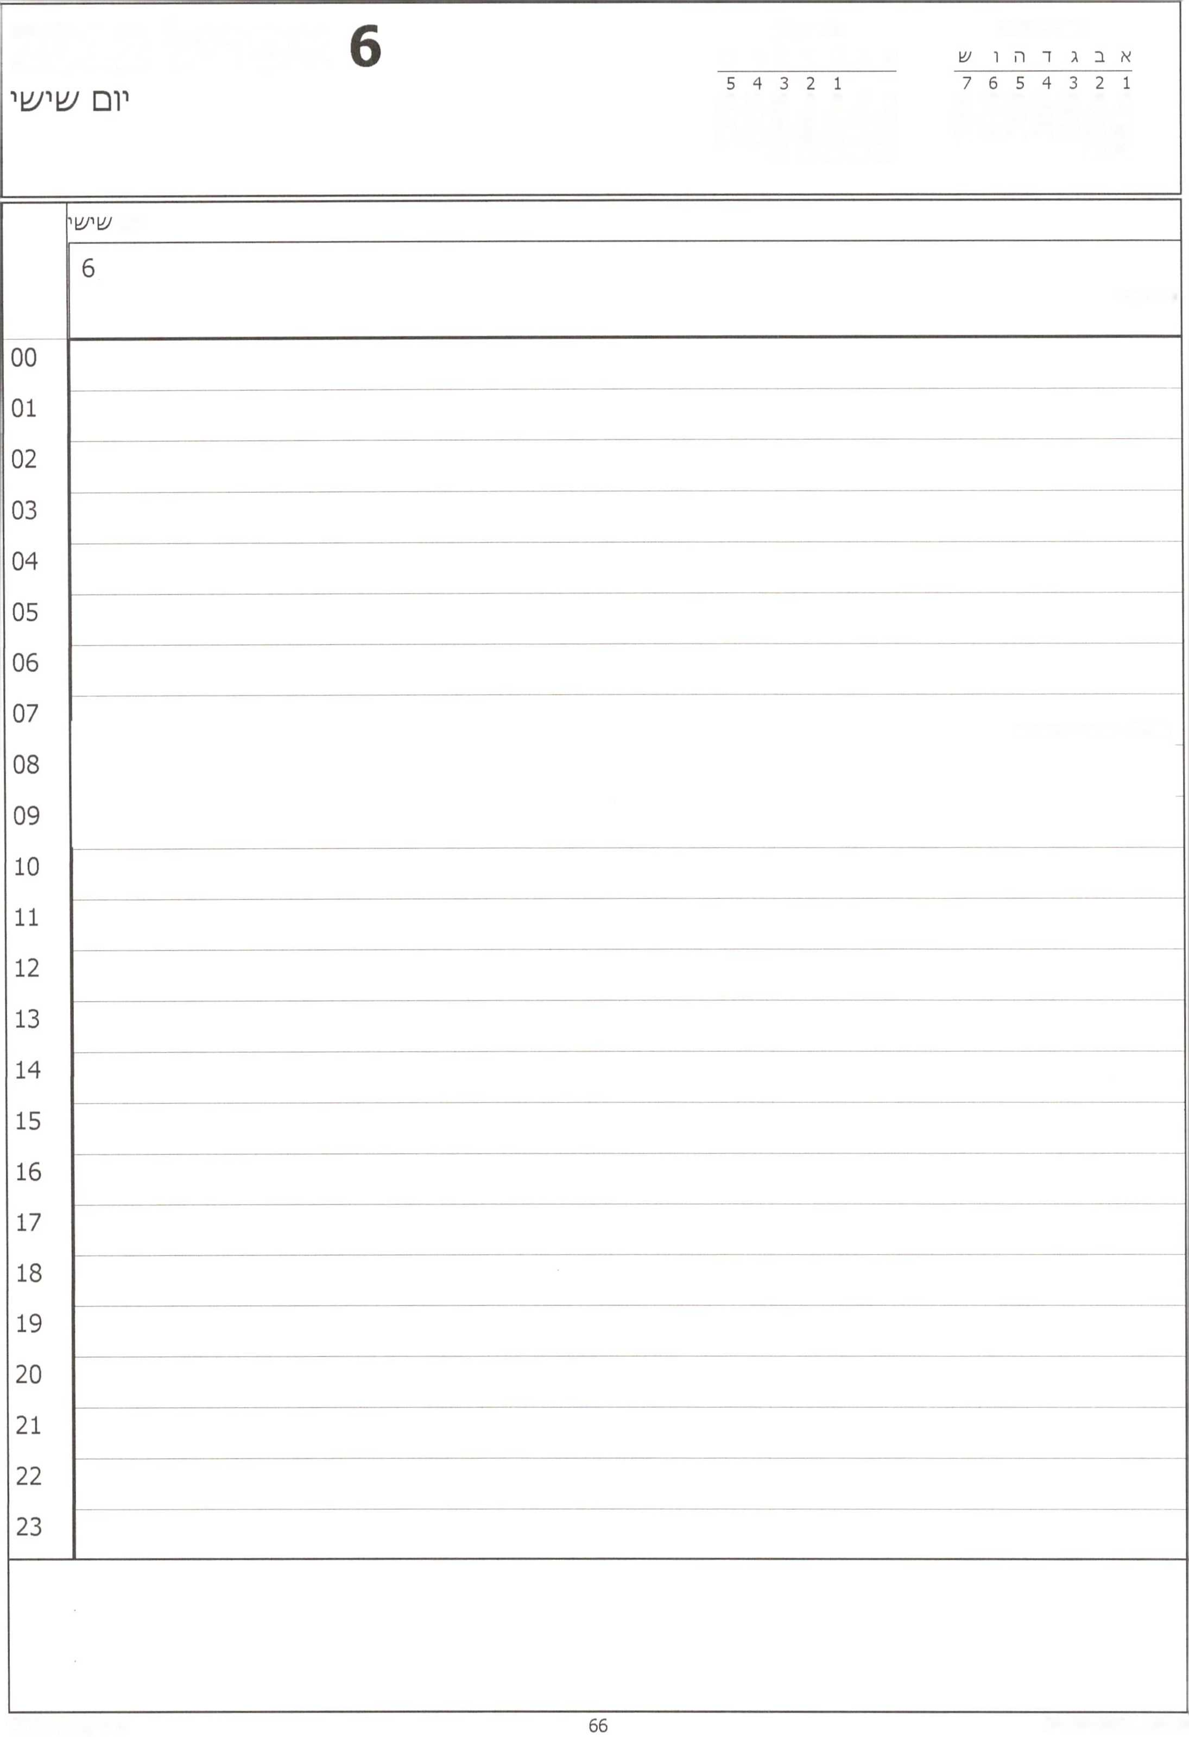

אפריל 2012

אפריל 2012

מאי 2012

א ב ג ר ה ו ש

14 13 12 11 10 9 8

12 11 10 9 8 7 6

21 20 19 18 17 16 15

19 18 17 16 15 14 13

28 27 26 25 24 23 22

26 25 24 23 22 21 20

30 29

31 30 29 28 27

יום

ליל הסדר

07:30 - פרטי - ירועוליס

**כנם לציון 40 /שנה למבצע איזוטופ - סבנה, כנכו רמת אפעל**

**11:00 נסיעה לל/צוכה**

**12:15-13:00 - /צועיה ■^^ל^כה בתל־אביב**

**11:45-12:00 הג/צות דו״ח מדיניות הגז- ה/צור לנדאו- /צואול צמח- יוגיין־ מורים דורסמן- הראל-צלם**

**13:00-14:00- י/צויבת צוות ־ ל/^בה תל אביב**

**14:15-15:00 -פרטי - ל/צוכה תל אביב**

**15:30- פרטי - ל/צ1כה**

**16:45- פרטי - ל/צוכה תל אביב**

**17:15-18:00-ה/צ*ר כחלוו־ל/צוכה תל אביב**

**17:30- פרטי - ל׳&כה תל אביב**

**19:00- תמי האוספטר - ל^כה בתל אביב**

יום חמי^וי

יום חמי/^

00

01

02

03

04

05

06

07

08

09

10

11

12

13

14

15

16

17

18

19

1. **21** 22 23

**10:00-12:00- ישיבת ממשלה - בחדר ישיבות ממשלה**

12:30- יורית ■^ומליסה■^^ לשכר

**13:45-14:15 ־ פ״ע עם יוגיין קנדל**

**14:30-15:00- פגישה עם חנה הכהן - לשכה**

**15:30-16:30- פרטי - לשכה**

**16:30-17:15- גיל|**

**ו-גיל - לשכה**

**7:15-17:45.^^^יק סמנזון - שילה נזמכווו - מודי^^^^- גדי דרור - יוהנה ארביב - גרג^^- יוגיין- רון- שגיא דגן - לשכה**

**18:00- אלופת המדינה בכדורגל עירונית קריית שמונה - ר' העיר קריית שמונה - נזגן ראש העיר - השרה לימור לבנת - בחדר ישיבות ממשלה 19:00- פרטי - מחוץ למשרד**

**21:30 ־ פרטי - ירושלים**

יום רביעי

יום רביעי

00

01

02

03

04

05

06

07

08

09

10

11

12

13

14

15

16

17

18

19

1. 21 22 23

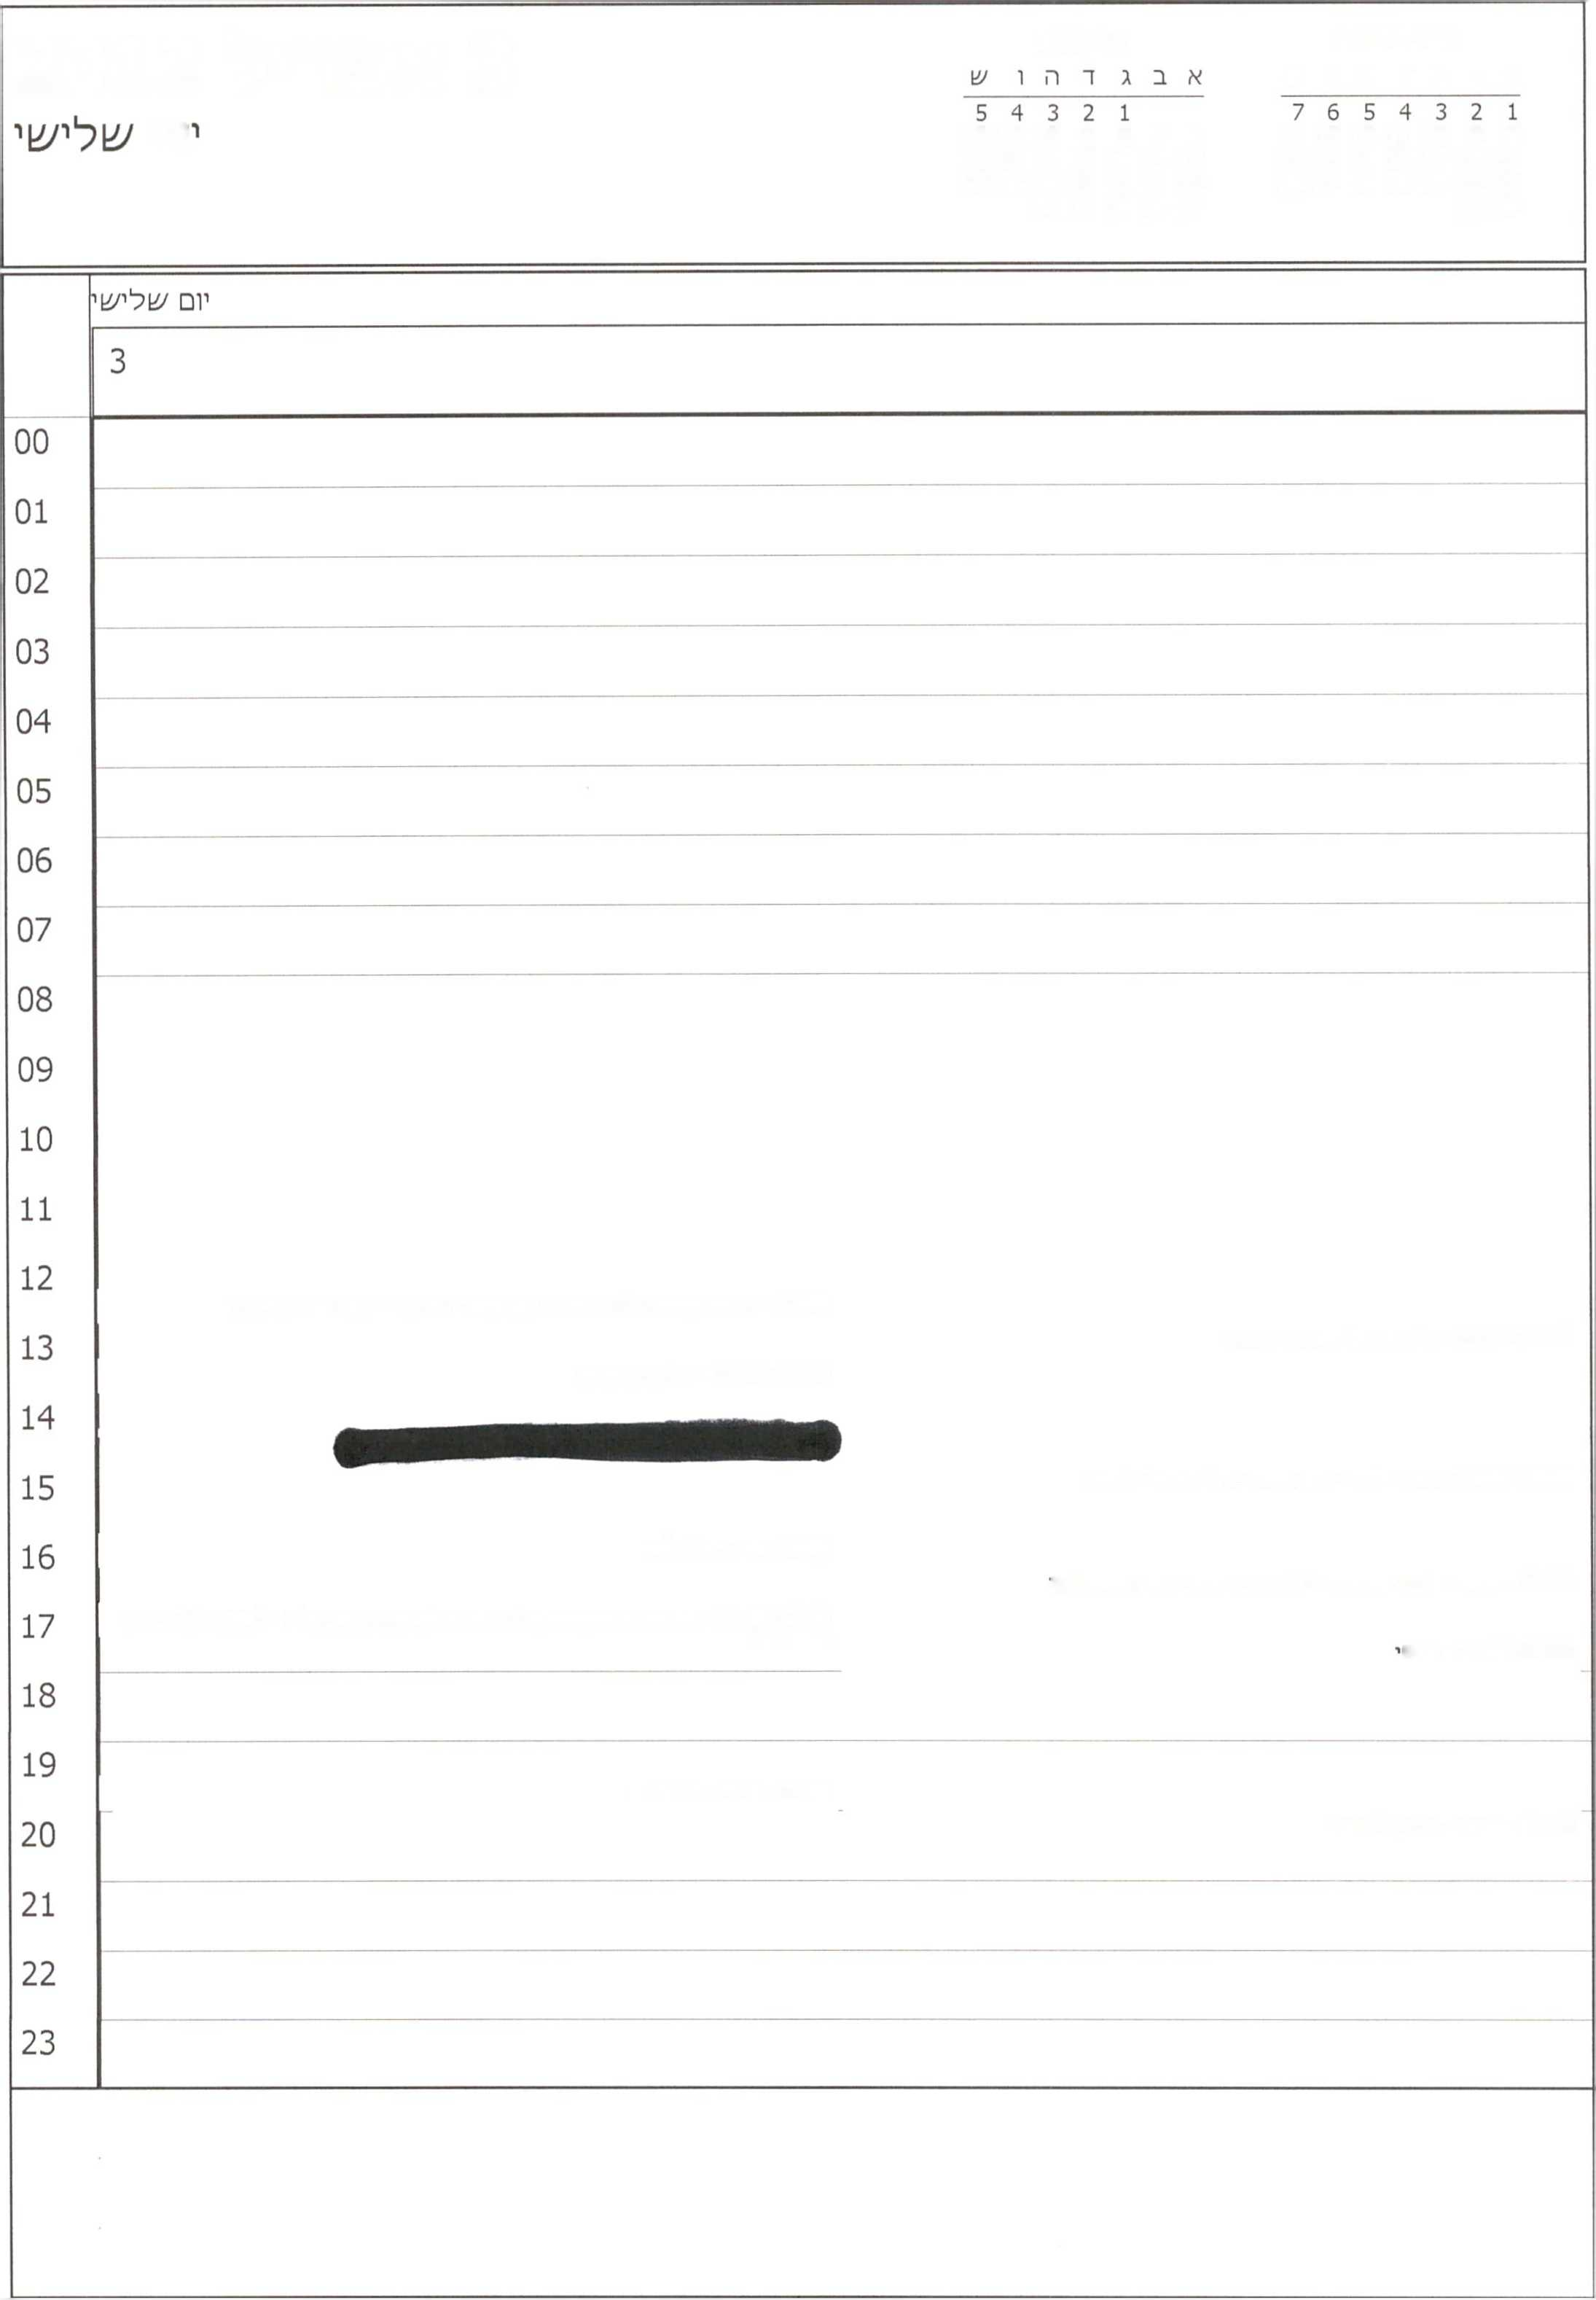

אפריל 2012

3 אפריל 2012

מאי 2012

א ב ג ד ה ו ש

ום

14 13 12 11 10 9 8

12 11 10 9 8 7 6

21 20 19 18 17 16 15

19 18 17 16 15 14 13

28 27 26 25 24 23 22

26 25 24 23 22 21 20

30 29

31 30 29 28 27

12:30- הרמת כוסית לחג הפסח עם עובדי המשרד - ברחבת המשרד

13:30-14:15- ח״כ כרמל שאמה־ הכהן

14:15-14:30- שלומית ברנע

15:45־15:00 הכנה - לירן - רון דרמר -גיל-הראל- לשכה

16:00 נסיעה ללע״מ

16:15 תקיעת מוחה במשרדי לע״מ החדשים- הגן הטכנולוגי

16:45-17:45- מסיבת עיתונאים שלוש שנים לכהונת הממשלה - לשכת לעיימ הגן טכנולוגי

17:45-19:30- פרט

19:45- פרטי - ירושלים

20:30 - פרטי - מחוץ למשרד

**פ. תאו□ ברמת אפעל**

**יום עיון - 40 שנה למבצע איזוטופ**

**12:30־11:45 עודז**

**ל^וכה**

**11:30־גביקדו/צו**

**12:45-13:30 - פרטי - ל/צוכה**

**14:00-14:45 - יוסי**

**ל/צוכה**

**15:00-16:00-הכנה למסיבת עיתונאים־ לירן- רון־גיל-הראל- צביקה- ל/צ1כה**

**16:30-פרטי ־ ל/צוכה**

**17:45 - יציאה**

**21:00 - פרטי - תל אביב**

**2 אפריל 2012**

יום ^ני

**16:00-16:30-תרגול מכ/צויר האייפד לקראת מסיבת העיתונאים -קבינט 17:15-17:45- חיים פץ ־ ל/צופה**

**18:00-18:45 - פרטי - ירו/צולים**

יום ^ני

**1**

00

01

02

03

04

05

06

07

08

09

10

11

12

13

14

15

16

17

18

19

1. 21 22 23

1 אפריל 2012

יום ראש([־

יום רא/^ון

1

00

01

02

03

04

05

06

07

08

09

10

11

12

13

14

15

16

**שרינו - חדר דיונים קבינט**

**12:00- ישיבת צוות סיורים**

**ישיבת ממשלה - בחדר ישיבות ממשלה**

**10:00-12:00- ישיבת ממשלה**

**12:45- שלומית ברנע- גיל- לשבה**

**13:30-14:30^שיבת היערכות ליום ירושלים - צביקה האוזר - גיל שפר - טל גלאור - ל'רן^^|0- אריה זוהר - גבי גולן- אתי ברנט - ליאור נתן - מיכל|)**

**14:30 - בלפור**

17

1. 19

20

21

22

23